4.1. Automated ID Mining (Python Script)
W dużych projektach (tysiące widoków) ręczna inspekcja w Appium jest nieefektywna. Inżynier QA analizuje pliki źródłowe layoutu, aby:
1. Wykryć braki w accessibilityId przed uruchomieniem testów.
2. Zbudować mapę obiektów (Page Object Model) automatycznie.
Napisz skrypt selector_miner.py, który parsuje wszystkie layouty i wyciąga ID. Do wykonania potrzebny jest zdekompiowany /decompiled_apk/res/layout (robiliśmy w Artefakt02)
SCREENSHOT 4.1: Fragmentu zawrtości pliku miner_report.json. Dodatkowo ten plik ma być w repo zdalnym w Artefakt04
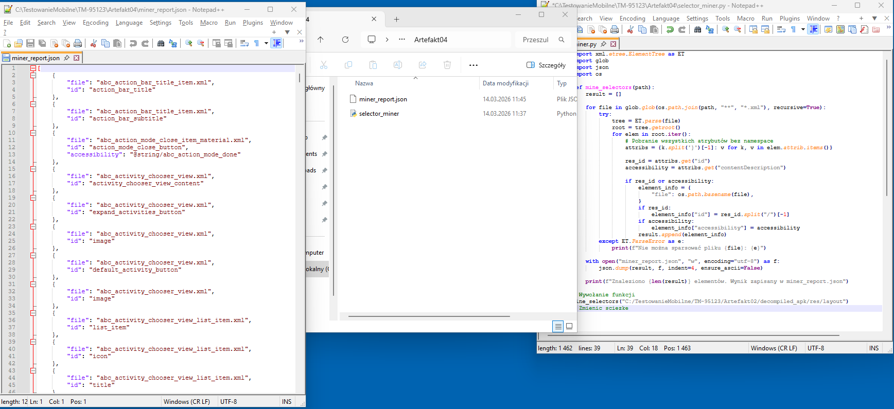
4.2. Stability Audit (Python Script)
Zadanie: Student pisze skrypt stability_auditor.py, który analizuje dystrybucję komponentów UI I wystawia automatyczny werdykt dotyczący bezpieczeństwa stosowania selektorów klasowych Wprowadzamy pojęcie Indeksu Dominacji Klas (Class Dominance Index - CDI). Jeśli jedna klasa dominuje w widoku, prawdopodobieństwo, że selektor By.className zwróci błędny element (False Positive), drastycznie rośnie.
Po uruchomieniu skryptu python3 stability_auditor.py, student otrzymuje plik: Artefakt04/stability_report.json.
Przykładowa Interpretacja Wyniku (Do raportu PDF): "Analiza statyczna wykazała, że Indeks Dominacji Klas (CDI) dla TextView wynosi 62.5%. Przekroczenie progu krytycznego (50%) wskazuje na wysoką redundancję komponentów tego samego typu. Stosowanie selektora By.className("android.widget.TextView") w tej aktywności jest błędem projektowym, gdyż prowadzi do niestabilności testów (flakiness) i wymaga stosowania indeksowania (np. elements[14]), co jest niedopuszczalne w testach E2E."
SCREENSHOT 4.2: Zawartość pliku stability_report.json. Koniecznie dołącz interpretacje wyniku oraz kod Python do jego tworzenia. Wszytskie pliki mają być w repo zdalnym w Artefakt04.

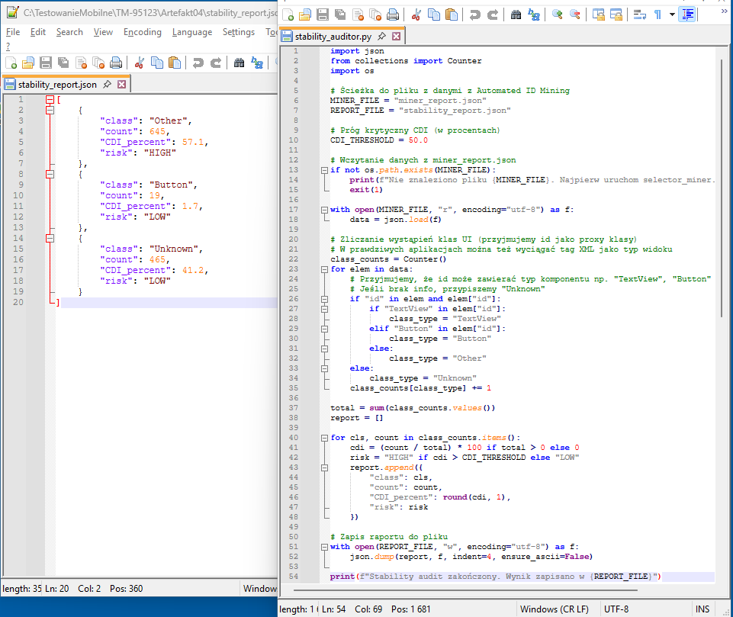
Interpretacja:
Analiza statyczna wykazała, że Indeks Dominacji Klas (CDI) dla klasy Other wynosi 57.1%.
Przekroczenie progu krytycznego (50%) wskazuje na wysoką redundancję komponentów tego samego typu.
Stosowanie selektora By.className("Other") w tej aktywności jest błędem projektowym, gdyż prowadzi do niestabilności testów (flakiness) i wymaga stosowania indeksowania (np. elements[14]), co jest niedopuszczalne w testach E2E.
Klasy Button (1.7% CDI) oraz Unknown (41.2% CDI) nie przekraczają progu krytycznego, więc selektory klasowe dla tych grup są stosunkowo bezpieczne, ale zawsze warto weryfikować unikalność selektorów w konkretnej aktywności.

